ĐỀ 5
- Đề bài thi năm 2012
Bài 1. Từ mặt đất, quả cầu khối lượng m = 135g được ném lên thẳng đứng với vận tốc . Biết quả cầu đạt được độ cao cực đại là 8m, thời gian từ lúc ném đến lúc rơi trở lại mặt đất là 3s và lực cản của không khí không đổi. Tìm vận tốc ban đầu và lực cản của không khí.
Đơn vị tính: vận tốc (m/s), lực (N).
Cách giải | Kết quả
Bài 2. Một thanh đồng chất chiều dài l = 1m, đặt trên mặt phẳng ngang được truyền vận tốc góc = 10rad/s quanh trục thẳng đứng đi qua một đầu thanh. Cho hệ số ma sát giữa thanh và mặt phẳng là k = 0,15. Tính thời gian thanh quay đến lúc thanh dừng lại.
Đơn vị: thời gian (s).
Cách giải | Kết quả
Bài 3. Một dây chì có chiều dài l = 3,5cm. Đặt vào hai đầu sợi dây một điện áp không đổi U = 220V. Biết nhiệt độ ban đầu và chỉ có nhiệt độ nóng cháy ; khối lượng riêng ; nhiệt dung riêng là ; điện trở suất ở là Ω.m và hệ số nhiệt điện trở . Tính thời gian từ lúc bắt đầu có dòng điện chạy qua sợi dây đến khi dây chì bắt đầu nóng chảy.
Đơn vị tính: thời gian ()
Cách giải | Kết quả
Bài 4. Cho mạch điện như hình vẽ. Điôt và vôn kế đều lí tưởng. Điện áp đặt vào hai đầu mạch điên là  Xác định số chỉ của vôn kế. |  | Đ  A  V  R  B
Đơn vị tính: Số chỉ vôn kế (V)
Cách giải | Kết quả
Bài 5. ở đáy một bể chứa nước hình hộp chữ nhật có một bóng đèn S. Khi chưa có nước, người ta đặt phía trên mặt bể và cách đáy bể 58cm, một thấu kính hội tụ có tiêu cự 18cm, trục chính thẳng đứng vuông góc với đáy bể và đi qua bóng đèn. Đổ một lượng nước vào bể thì thấy ảnh của bóng đèn qua thấu kính dịch chuyển một đoạn 2,5cm. Cho chiết suất của nước là . Tính chiều cao lớp nước đã đổ vào bể. Biết rằng thấu kính hội tụ không bị ngập nước.
Đơn vị tính: Độ dài (cm).
Cách giải | Kết quả
Bài 6. Hạt có động năng bắn vào hạt nhân đứng yên , theo phản ứng:
Tìm góc tạo bởi hai hạt sau phản ứng. Biết hai hạt sinh ra có cùng động năng. Cho
Đơn vị tính: góc (độ).
Cách giải | Kết quả
- Đáp án:
 | Cách giải
Bài 1 | Theo giả thiết ta có tổng thời gian đi lên và đi xuống là:  Vì lực cản có độ lớn không đổi, độ lớn gia tốc của vật khi đi lên và khi đi xuống :
Khi đi lên:
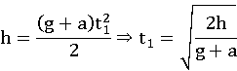
Khi đi xuống:
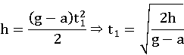
Do đó:
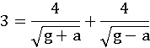
⇒ Phương trình có nghiệm a = 5,749360808 (m/)
Lực cản:
Vận tốc:
 | Kết quả:
Bài 2 | Gọi M là momen lực ma sát đối với trục quay A.  Ta có, , suy ra:  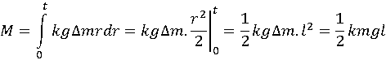  Với  Momen quán tính của thanh đối với trục quay A là:  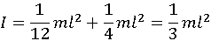  Phương trình chuyển động của thanh:  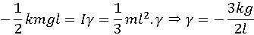  Thời gian quay của thanh là:  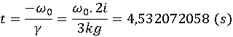
 | Kết quả: t = 4,5321s.
Bài 3 | Ta có điện trở biến đổi theo nhiệt độ:  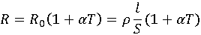  Nhiệt lượng dây chì nhận được trong khoảng thời gian rất nhỏ:  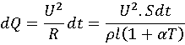  Phương trình cân bằng nhiệt:  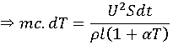  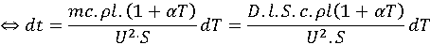  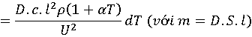  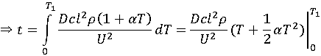
 | Kết quả: t = 4,5115
Bài 4 | Vôn kế chỉ giá trị hiệu dụng của Trong mỗi chu kì, dòng điện qua R chỉ trong nửa chu kì đó. Khi đó . Điện áp hiệu dụng hai đầu điện trỏ R thỏa mãn:  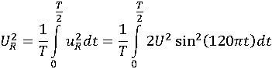  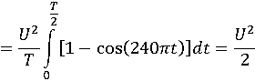  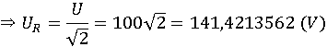
Bài 5 | Khi chưa đổ nước:  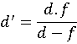  Sau khi đổ nước, dịch lên một đoạn:  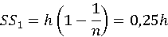  ra xa thấu kính:  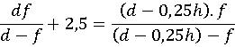  ⇒ h = 37,73584906 (cm).
 | Két quả: h = 37,7358cm.
Bài 6 | Phản ứng đầy đủ:  Từ giả thiết:  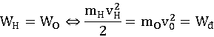  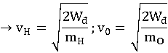  Định luậ bảo toàn năng lượng toàn phần:  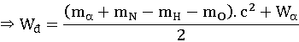  Theo định luật bảo toàn động lượng:  Gọi là góc giữa  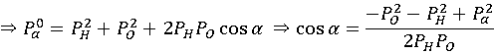  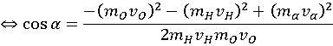  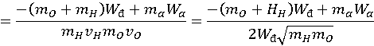  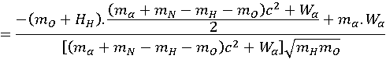  Suy ra
 | Kết quả: .

